Manual för mina meddelanden i LifeCare
- Gå till https://fstodminsida.sigtuna.se/WE.Flow3?domain=Sigtuna_PROC&Actor=Actor_Professional&IDPMethod=saml

- Logga in med bankID alt. Freja

- Välj LifeCare utförare i rullistan under produkt

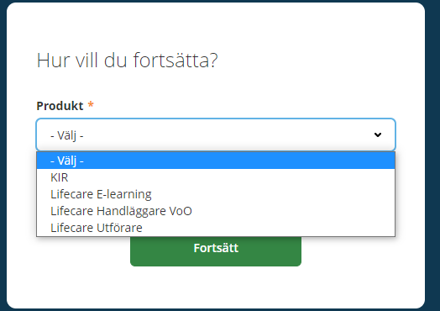

- I rullistan för roll väljer du LifeCare omsorgspersonal (denna är förvald om ni endast har en roll)

- I rullistan för enhet väljer du Testavd. SoL (denna är förvald om ni endast har en enhet)

- Tryck på fortsätt

- På hemskärmen når du meddelandet högst upp till höger

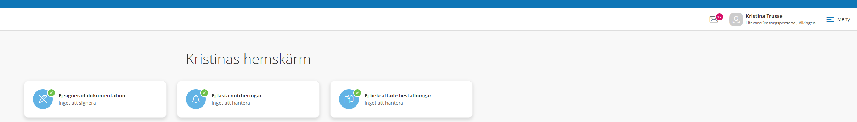

- Klicka på kuvertet för att nå dina meddelanden.

- För att skriva nytt meddelande trycker du på nytt meddelande

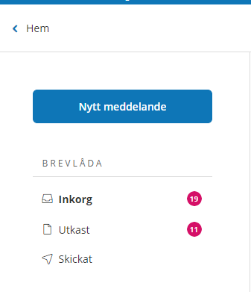

- För att skicka meddelande till boendesamordnare skriver du boendesamordnare i fältet till:
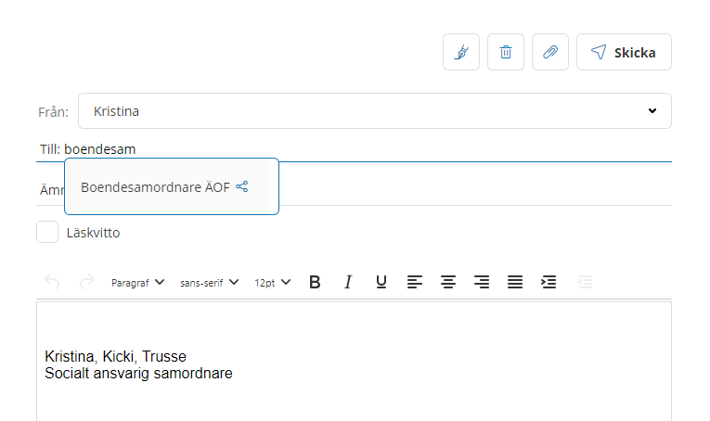

- Skriv sedan ämne och själva meddelandet och när du är klar trycker du på skicka.
Om du klickar i läskvitto får du ett meddelande när boendesamordnaren har läst ditt meddelande.

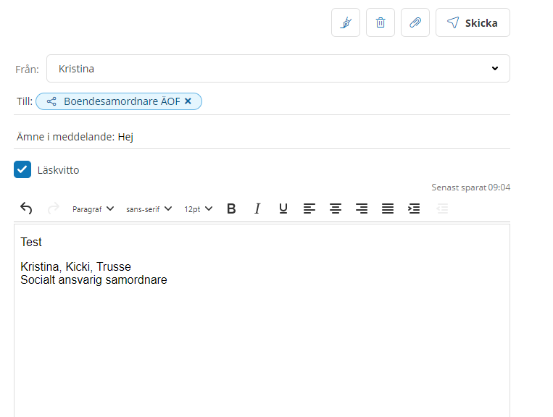

- Under inställningar kan du lägga till signatur och klicka i att denna ska infogas automatiskt i alla meddelanden

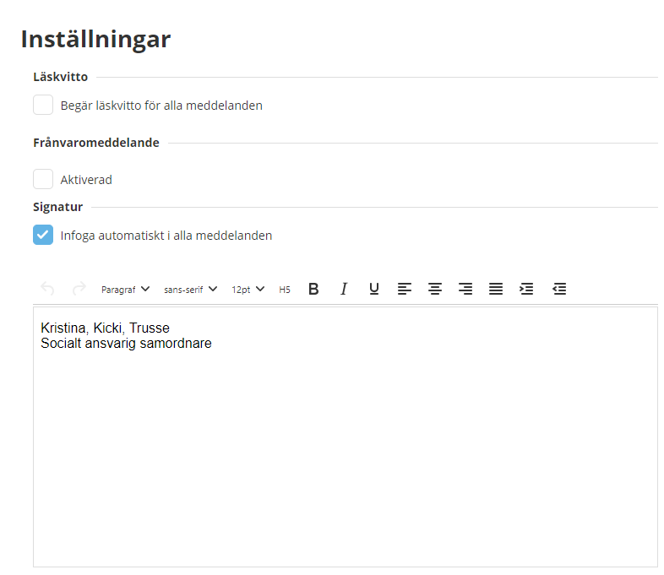

Vid övriga frågor kring systemet kontakta: LifeCareProcapitaSupportAOF@sigtuna.se

